KATA PENGANTAR
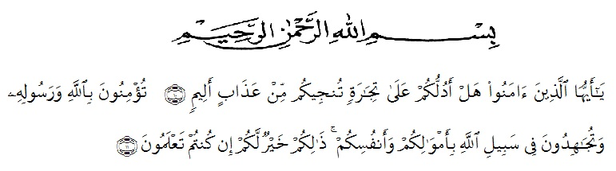
Artinya:
“Hai orang-orang yang beriman, sukakah kamu aku tunjukkan suatu pernigaan yang dapat menyelamatkanmu dari azab yang pedih?. (Yaitu) kamu berikan kepada Allah dan RasulNya dan berjihad di jalan Allah dengan harta dan jiwamu. Itulah yang lebih baik bagimu, jika kamu mengetahuinya.” (QS. Ash-Shaff : 10-11)
Dengan memanjatkan puji syukur kehadirat Allah SWT, karena hanya dengan limpahan rahmat, karunia dan ridho-Nya, sehingga penulis dapat menyelesaikan skripsi dalam waktu yang telah di tentukan.
Proposal penelitian yang ditulis berjudul “Pengaruh kretivitas dan Inovasi Terhadap Keunggulan Bersaing”.Penelitian ini bertujuan untuk menganalisis Pengaruh Kreativitas dan Inovasi Terhadap Keunggulan Bersaing pada pelaku usaha penjual kerajinan tangan di pasar Bengkel Kecamatan Perbaungan.
Akhirnya, penulis berharap semoga proposal penelitian ini dapat bermanfaat bagi pihak yang memerlukaan. Penulis mengucapkan terimakasih kepada semua pihak yang telah memberikan masukan sehingga skripsi ini selesai. Oleh karena itu, pada bagian ini penulis ingin menyampaikan terimakasih dan penghargaan sebesar-besarnya kepada:
- Bapak H. Hardi Mulyono, SE, M.AP Rektor Universitas Muslim Nusantara Al-Washliyah Medan.
- Ibu Shita Tiara SE, M.Ak, Sebagai Dekan Fakultas Ekonomi yang telah memberikan dorongan dan semangat kepada penulis selama penyelesaian skripsi ini.
- Ibu Suhaila Husna Samosir, SE,MM sebagai Ka. Prodi Manajemen Sebagai pembimbing kedua yang telah tulus ikhlas bersedia meluangkan waktu dan memberikan bimbingan serta dorongan dan semangat kepada penulis selama penyelesaian proposal penelitian ini.
- Ibu Rukmini, SE,M,Si sebagai pembimbing utama yang telah berkenaan meluangkan waktu untuk memberikan bimbingan serta dorongan dan semangat kepada penulis selama penyelesaian proposal penelitian ini.
- Teristimewa Ayahanda, Ibunda, Abang, dan Adik tercinta yang sabar senantiasa memberikan doa dengan penuh keihlasan dan semangat kepada penulis selama kuliah hingga penyelesaian proposal penelitian ini.
- Seluruh Staf Pengajar dan Pegawai di Fakultas Ekonomi Jurusan Manajemen Universitas Muslim Nusantara Al-washliah Medan.
- Terima kasih kepada Bapak Camat dan seluruh pedagang usaha Kerajinan tangan di pasar Bengkel Kecamatan Perbaungan yang menerima saya selama penelitian.

- Teman-teman mahasiswa Manajemen yang tidak bisa saya sebutkan satu persatu yang membantu dan memberikan dorongan kepada penulis selama menyelesaikan proposal penelitian ini.
Penulis menyadari sepenuhnya bahwa proposal penelitian ini jauh dari sempurna dan perlu mengembangkan dan kajian lebih lanjut. Oleh karena itu, segala kritik dan saran yang sifatnya membangun akan penulis terima demi penyempurnaan skripsi ini dan semoga memberikan manfaat bagi orang yang membutuhkannya.

Medan, 28 Maret 2018

LINDA
NPM : 143114060

